D2.1 | Establish and feed turbots broodstock | DF2

Teknisk manual

ICROFS – ORACLE-FISH (DF2)

VILDE MODERFISK

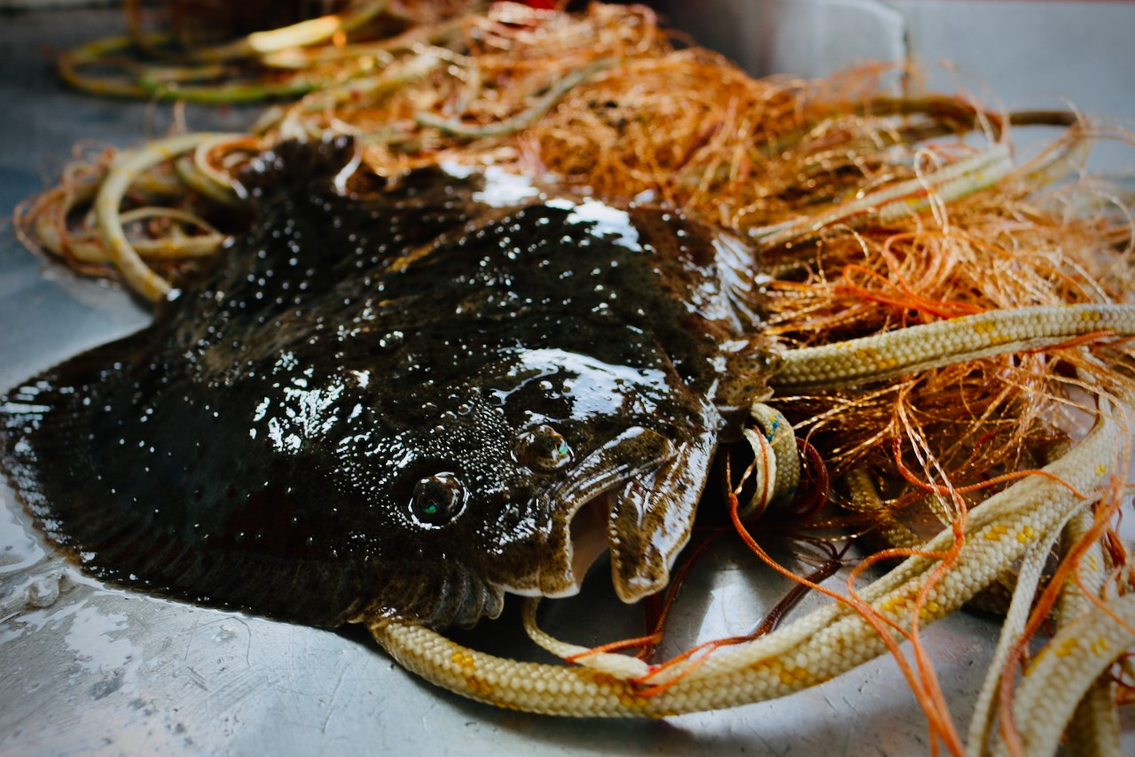
Billede 1 Pighvar fanget ved garn. Pighvarren tages forsigtigt ud af nettet og nedsættes i kar med min. 80% ilt og konstant temperatur (under 14 grader)

Vilde moderfisk til dette projekt blev fanget i garn og ved fridykning. På trods af skånsomheden ved at fange pighvarrene i hånden ved fridykning, er det dog en meget ineffektiv proces, derfor anbefales garnfiskeri. Trawl- eller bomtrawl vil være for voldsomt for fisken og vil resultere i tømning af rognsække eller uoprettelige skader på fisken.
Pighvarrerne tages ud af garnet skånsomt, sådan at specielt området omkring gællebuen ikke bliver beskadiget. Dernæst opbevarer man fiskene i store baljer med en Oxyguard Polaris (eller tilsvarende) i, der kan måle temperatur og iltmætning i vandet. Iltmætningen skal helst være over 80% og temperaturen må ikke overstige 15 grader (helst under 14 grader). Dette er af hensyn til pighvarrens rogn, der meget hurtigt går til ved højere temperaturer.
Pighvarren er en robust fisk, der tåler meget stress, men det er stadig vigtigt at man nedsætter alt form for unødig flytning, høje lyde, svingende abiotiske forhold til et minimum. En del af de fangede pighvarrer vil undlade at udvikle rogn. Muligvis grundet stress.

Mht. Opbevaring af vilde moderfisk, gælder ovenstående stadig. Vandet skal være under 14 grader og stresspåvirkning skal holdes til et minimum. En lys-timer blev sat til at følge det aktuelle dagslys udenfor.
Det er bedst med sandbund, så fiskene kan skjule sig og undgå stress. Man kan presse gydeperioden en måned forud ved at indstille timeren til den kommende måneds dagslys. Det kan være anvendeligt, hvis der kommer flere hold moderfisk, evt. fra forskellige steder. Eller hvis man regner med at der vil være kapacitetsproblemer ift. Opvækst af larver. Pighvarrerne skal have mindst 8 måneders omstilling, hvis de skal presses til at gyde tidligere.

Der går typisk +14 dage før hunnerne tager føde til sig efter fangst. Hannerne er typisk de første til at tage føde til sig. Der bliver fodret med tobis, brisling, muslinger, rejer og lignende.

